Linkea
MANUAL DE USUARIO
Plataforma de conexión entre estudiantes universitarios y empresas para prácticas profesionales mediante un motor de recomendación bidireccional

Versión 1.0
27 de septiembre de 2026

Historial de versiones
Versión | Fecha | Descripción de cambios
1.0 | 27/9/2026 | Versión inicial del manual de usuario de Linkea, con la totalidad de las pantallas del sistema.

Índice

1. Introducción

1.1 ¿Qué es Linkea?
Linkea es una plataforma web que conecta a estudiantes universitarios con empresas que ofrecen prácticas profesionales. Su propósito es reducir el tiempo y esfuerzo que invierten tanto los estudiantes como las empresas al buscar una contraparte adecuada, mediante un motor de recomendación bidireccional que combina lógica proposicional (para un filtrado rápido y objetivo) con inteligencia artificial (para una evaluación semántica más profunda del perfil).
El sistema evalúa automáticamente cuatro factores clave para determinar si un estudiante es elegible para una vacante: coincidencia de carrera, coincidencia de habilidades clave, disponibilidad horaria y compatibilidad de ubicación. A partir de ahí, genera un porcentaje de compatibilidad (match) y una justificación legible tanto para el estudiante como para la empresa.

1.2 Objetivo del manual
Este documento tiene como objetivo servir de guía de referencia completa para cualquier persona que utilice la plataforma Linkea por primera vez, ya sea en su rol de estudiante o de empresa. Describe, de forma detallada y paso a paso —con el respaldo de capturas de pantalla de cada elemento de la interfaz—, los campos de cada formulario, el significado de cada indicador visual (badges, anillos de compatibilidad, etiquetas de estado) y el flujo completo de uso de la plataforma, desde el registro de la cuenta hasta la postulación a una vacante.

1.3 Público al que va dirigido
- Estudiantes universitarios que buscan una práctica profesional.
- Empresas o reclutadores que desean publicar vacantes de prácticas y encontrar candidatos.
- Personal académico o administrativo que da seguimiento al proceso de vinculación.

2. Requisitos del sistema
Para utilizar Linkea correctamente, el equipo del usuario debe cumplir con lo siguiente:

Elemento | Requisito mínimo recomendado
Navegador web | Google Chrome, Microsoft Edge, Safari o Firefox, en su versión más reciente.
Conexión a internet | Conexión estable de banda ancha (mínimo 5 Mbps).
Dispositivo | Computadora de escritorio, laptop, tablet o smartphone.
Resolución de pantalla | A partir de 375px de ancho (el diseño es 100% responsivo).
Cuenta de correo | Una cuenta de correo electrónico válida para el registro.

Nota: La plataforma utiliza un diseño Mobile-First, por lo que la experiencia está optimizada tanto para teléfonos celulares como para computadoras de escritorio, sin necesidad de instalar ninguna aplicación adicional. En la sección 4.1 se muestran capturas de esta adaptación responsiva.

3. Glosario de términos
Término | Definición
Match / Compatibilidad | Porcentaje (0% a 100%) que indica qué tan compatible es un estudiante con una vacante, calculado por el motor de IA de Linkea.
Elegibilidad | Resultado booleano (sí/no) obtenido mediante lógica proposicional antes del cálculo del match, con base en carrera, habilidades, disponibilidad y ubicación.
Estipendio | Apoyo económico mensual que una empresa puede ofrecer al estudiante durante la práctica profesional.
Skills / Habilidades clave | Conjunto de conocimientos o competencias técnicas que el estudiante posee o que la vacante requiere (ej. Python, React, trabajo en equipo).
Badge de verificación | Distintivo en color azul marino que indica que una empresa o estudiante ha sido validado dentro de la plataforma.
Estado del estudiante | "Activo" (buscando práctica), "En proceso" (en postulación) o "Colocado" (ya asignado a una vacante).

4. Acceso a la plataforma

4.1 Pantalla de inicio
Es la primera pantalla que ve cualquier visitante al entrar a Linkea. Su función es comunicar el valor de la plataforma y dirigir al usuario hacia la acción que necesita (explorar vacantes, registrarse como estudiante o como empresa). A continuación se describe cada elemento por separado.

Barra de navegación
En la parte superior se encuentra el logotipo de Linkea, los enlaces de navegación (Inicio, Explorar, Para estudiantes, Para empresas, Recursos), un ícono de búsqueda, y los botones "Iniciar sesión" y "Registrarse" (Figura 1).
Figura 1. Barra de navegación superior de Linkea.

Panel de beneficios
Al costado derecho del encabezado principal, tres tarjetas flotantes ilustran los beneficios clave de la plataforma: recomendaciones personalizadas, empresas reales verificadas, y el porcentaje de match calculado con IA (Figura 2).
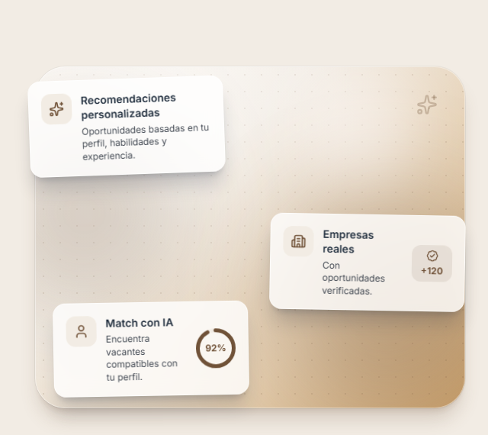
Figura 2. Panel de tarjetas con los beneficios principales de Linkea.

Buscador y filtros por categoría
Debajo del encabezado principal se encuentra el buscador de vacantes, con un campo de texto, un selector de ubicación, y una fila de categorías rápidas para filtrar por área de interés (Figura 3).
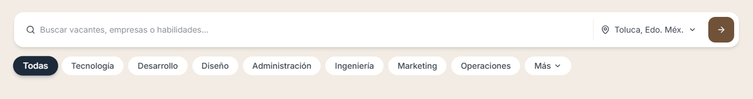
Figura 3. Buscador de vacantes y filtros por categoría.

Vista completa de la pantalla de inicio
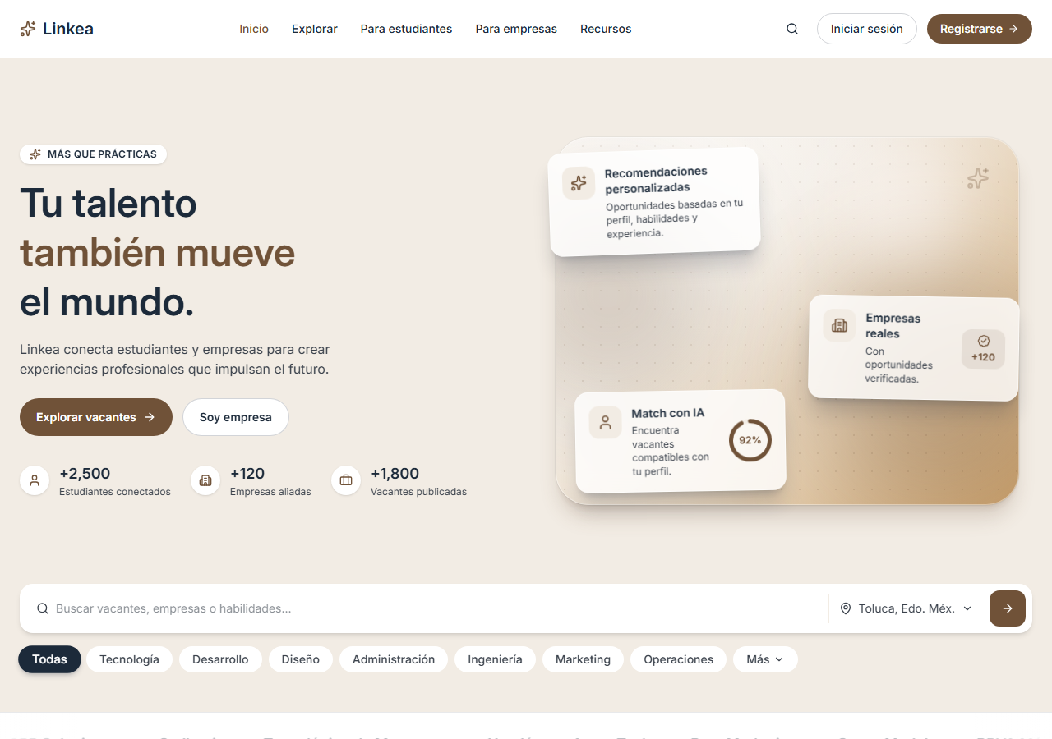
Figura 4. Pantalla de inicio (Home) completa, en escritorio.

Diseño responsivo (versión móvil)
Al utilizar Linkea desde un teléfono celular, el menú de navegación se colapsa en un botón de hamburguesa que, al presionarse, despliega los enlaces en formato de lista vertical (Figuras 5 y 6).
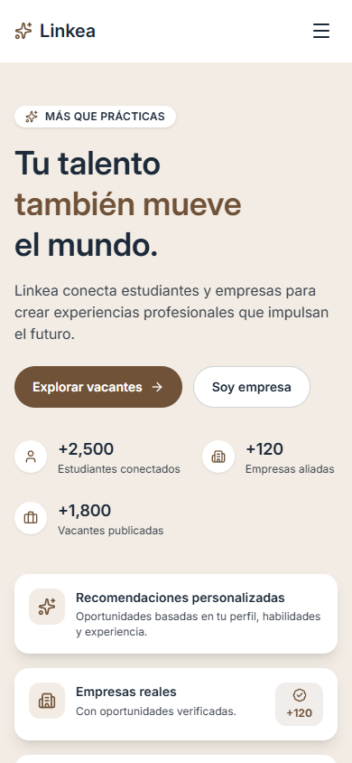
Figura 5. Pantalla de inicio en un dispositivo móvil (375px de ancho).
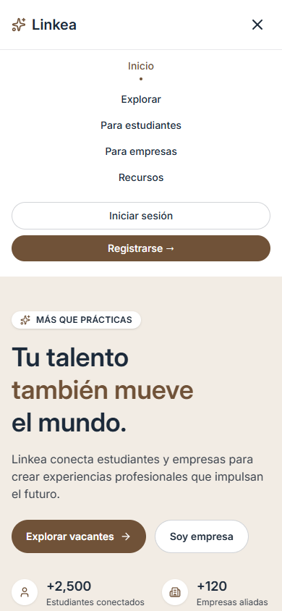
Figura 6. Menú de navegación móvil desplegado.

4.2 Registro de cuenta
Desde el botón "Registrarse" de la barra de navegación, cualquier usuario nuevo puede crear una cuenta. Lo primero que debe hacer es indicar su rol, ya que este dato determina el flujo que seguirá inmediatamente después de crear la cuenta (Figura 7).
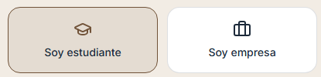
Figura 7. Selección de rol: Soy estudiante / Soy empresa.

Pasos para registrarse
- Hacer clic en el botón "Registrarse", ubicado en la esquina superior derecha.
- Seleccionar el rol: "Soy estudiante" (ícono de birrete) o "Soy empresa" (ícono de maletín).
- Completar el campo "Nombre completo" con el nombre real del usuario o de la empresa.
- Completar el campo "Correo electrónico" con una dirección de correo válida.
- Completar el campo "Contraseña" (se recomienda una contraseña de al menos 8 caracteres).
- Presionar el botón "Crear cuenta".
- El sistema redirige automáticamente: si el rol elegido fue "estudiante", a la pantalla de Crear perfil de estudiante; si fue "empresa", a la pantalla de Publicar vacante.
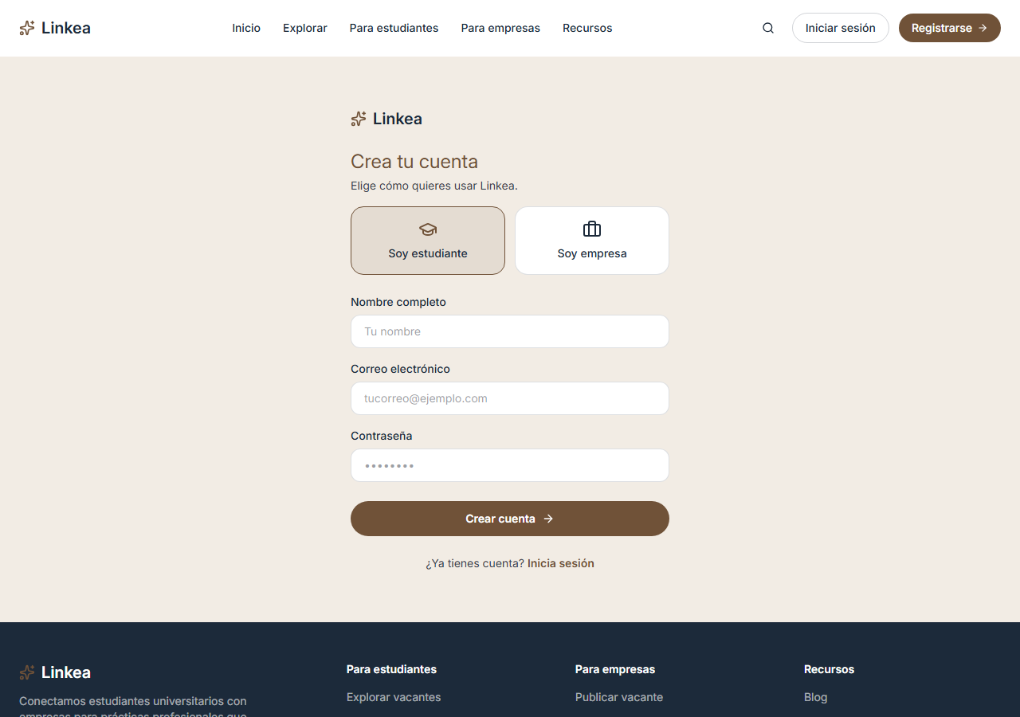
Figura 8. Pantalla completa de registro de cuenta.
Nota: Si ya tienes una cuenta, en la parte inferior del formulario aparece el enlace "Inicia sesión".

4.3 Inicio de sesión
Los usuarios que ya cuentan con una cuenta registrada acceden a la plataforma desde la pantalla "Iniciar sesión", disponible también desde la barra de navegación.

Pasos para iniciar sesión
- Hacer clic en "Iniciar sesión" en la barra de navegación.
- Ingresar el correo electrónico registrado.
- Ingresar la contraseña.
- Presionar el botón "Iniciar sesión".
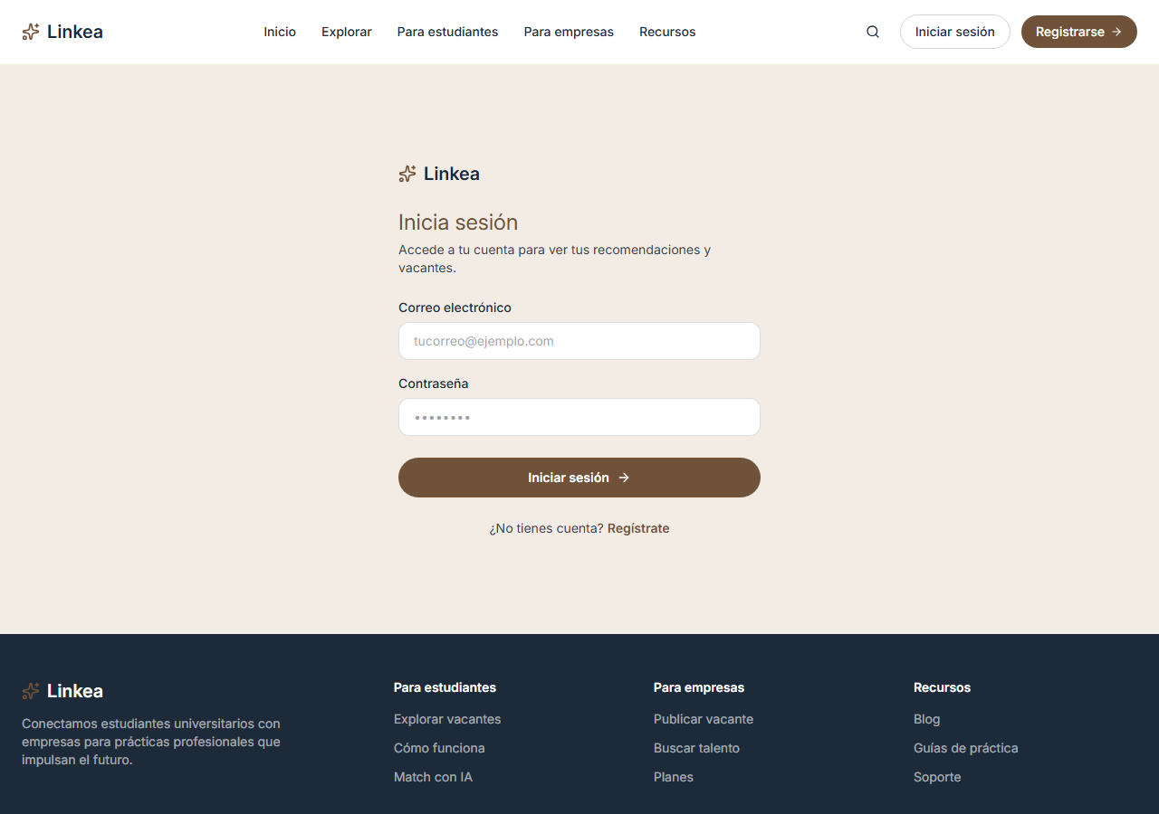
Figura 9. Pantalla de inicio de sesión.

5. Flujo del estudiante
Esta sección describe, de principio a fin, el recorrido que sigue un estudiante dentro de Linkea: crear su perfil, explorar las vacantes disponibles y revisar el detalle de compatibilidad de cada una.

5.1 Crear perfil de estudiante
El perfil del estudiante es la base con la que el motor de matching calcula su compatibilidad con cada vacante publicada. Entre más completa y precisa sea esta información, más útiles serán las recomendaciones que reciba.

Campos del formulario de perfil
Campo | Descripción | Ejemplo
Nombre completo | Nombre y apellidos del estudiante. | Ana Pérez
Carrera | Carrera universitaria que cursa actualmente. | Ingeniería en Sistemas
Semestre | Semestre actual, en número (1 a 12). | 7
Zona / ubicación | Ciudad o zona donde el estudiante puede realizar la práctica. | Toluca, Edo. Méx.
Horas disponibles por semana | Cantidad de horas que el estudiante puede dedicar semanalmente a la práctica. | 20
Habilidades | Lista de habilidades técnicas o blandas, separadas por coma. | Python, SQL, React

Formulario vacío
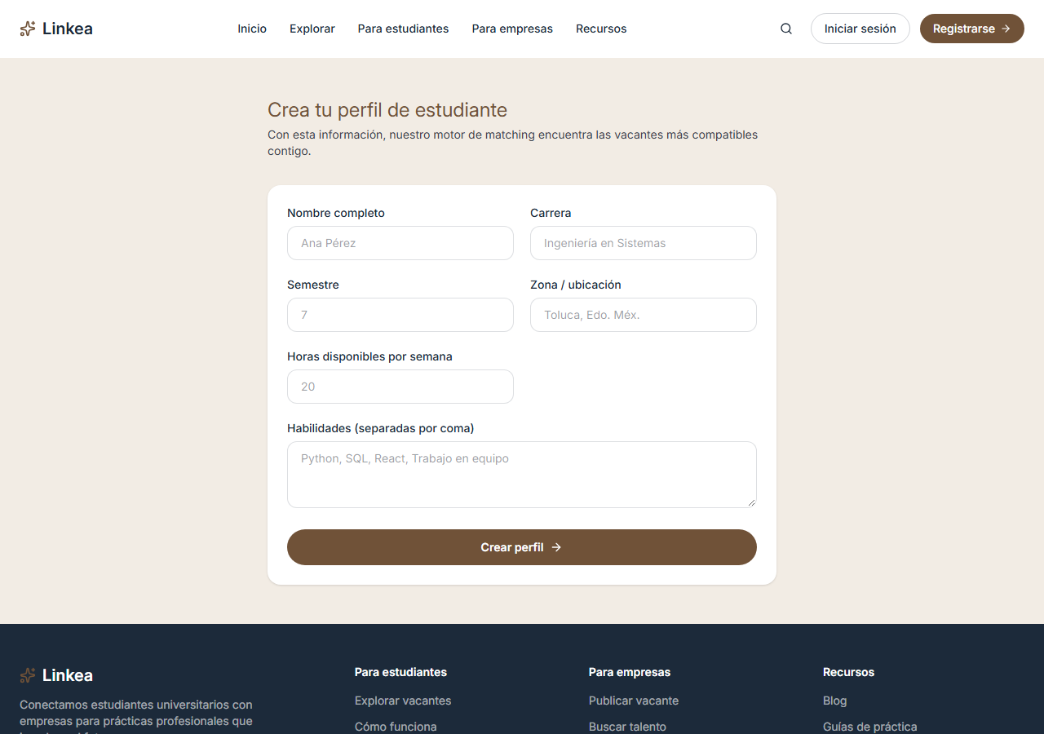
Figura 10. Formulario de creación de perfil de estudiante (vacío).

Pasos para crear el perfil
- Ir a la sección "Para estudiantes" o presionar el botón "Crear perfil" en la pantalla de Estudiantes.
- Completar todos los campos del formulario.
- Presionar el botón "Crear perfil".

Formulario completado
La Figura 12 muestra un ejemplo del formulario ya completado, listo para enviarse.
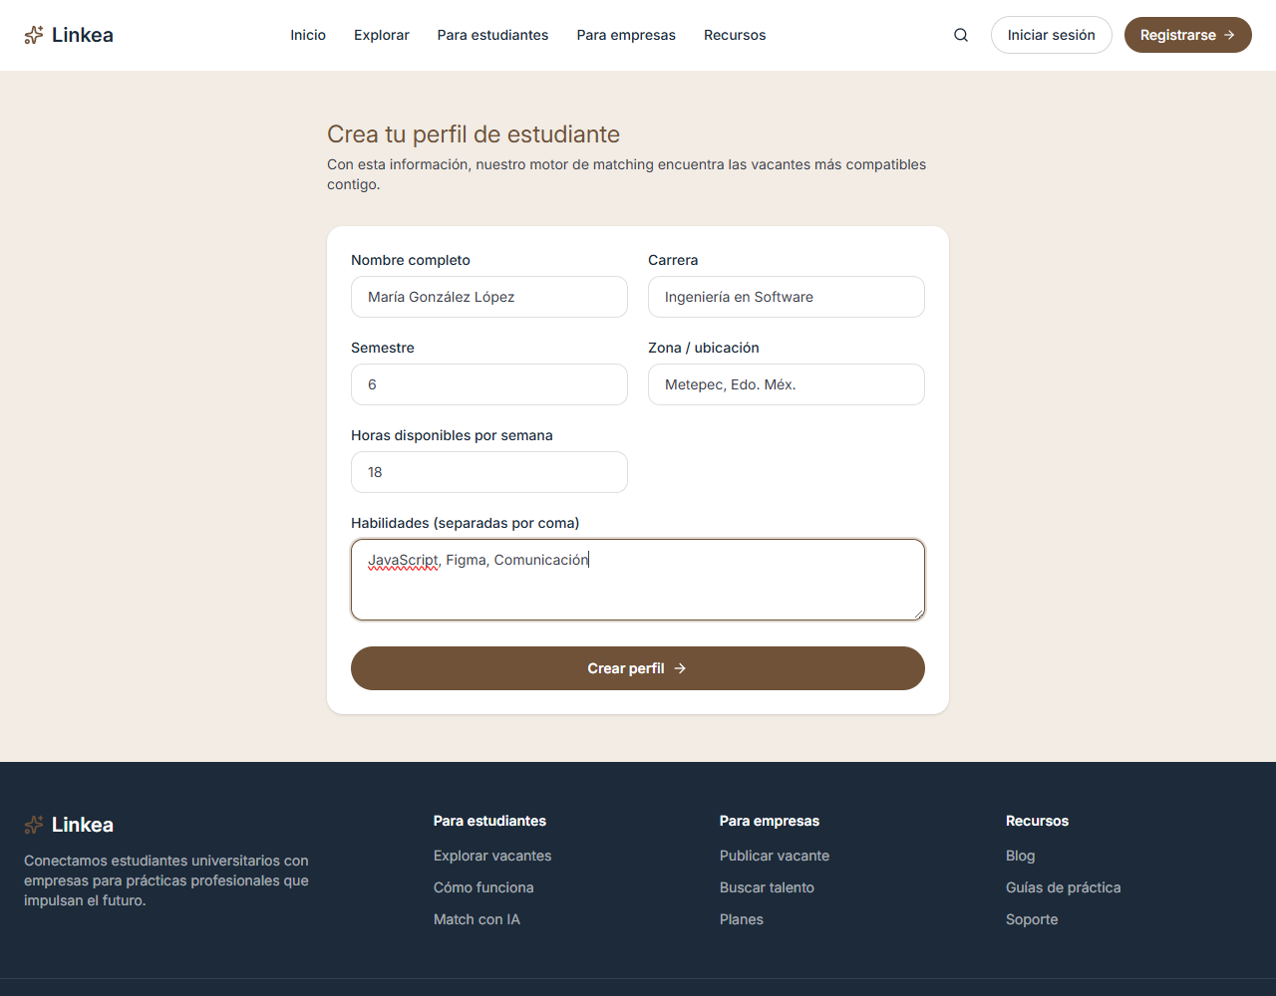
Figura 11. Formulario de perfil de estudiante con datos de ejemplo capturados.

Confirmación
Al presionar "Crear perfil", el sistema guarda la información, muestra un mensaje de confirmación (Figura 13) y redirige automáticamente a la pantalla de Estudiantes, donde el nuevo perfil ya es visible.
Figura 12. Mensaje de confirmación tras crear el perfil exitosamente.

5.2 Explorar vacantes
En la sección "Explorar" (o "Vacantes"), el estudiante puede ver el listado completo de vacantes publicadas por las empresas registradas en Linkea. Cada vacante se muestra como una tarjeta individual (Figura 15).
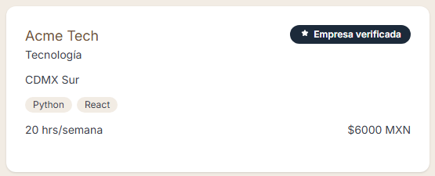
Figura 13. Tarjeta individual de una vacante, con sus elementos principales.

Elementos de cada tarjeta de vacante
Elemento | Descripción
Nombre de la empresa y sector | Identifica quién publica la vacante y a qué industria pertenece.
Badge "Empresa verificada" | Distintivo azul marino que confirma que la empresa fue validada.
Ubicación | Zona geográfica donde se realizará la práctica.
Habilidades clave | Etiquetas con las habilidades que la empresa busca en el candidato.
Horas por semana | Carga horaria requerida.
Apoyo económico | Indica si la vacante ofrece estipendio y su monto, o "Sin apoyo económico".
Al hacer clic sobre cualquier tarjeta, el estudiante accede al detalle completo de esa vacante. La Figura 16 muestra la vista completa del listado.
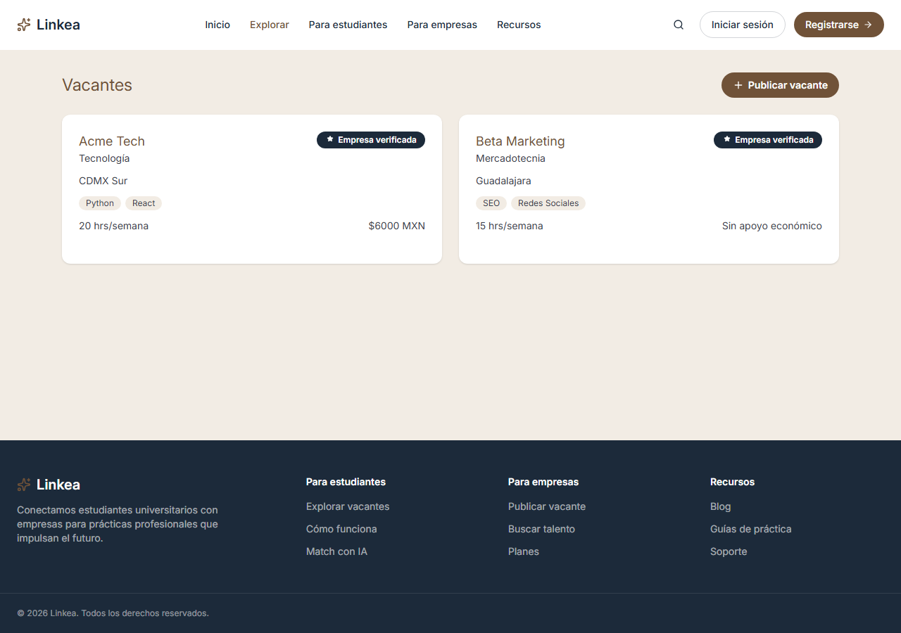
Figura 14. Listado completo de vacantes disponibles.

Vista en dispositivo móvil
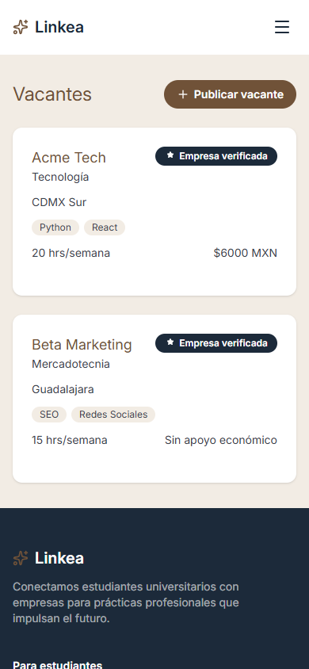
Figura 15. Listado de vacantes en versión móvil, en una sola columna.

5.3 Detalle de vacante y porcentaje de compatibilidad
Esta pantalla muestra toda la información de una vacante específica, junto con el porcentaje de compatibilidad (match) calculado entre el perfil del estudiante y los requisitos de la vacante.

Badge de verificación
En la esquina superior derecha de la tarjeta se muestra el distintivo de "Empresa verificada" (Figura 18).
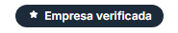
Figura 16. Badge de "Empresa verificada".

Anillo de compatibilidad
El elemento más importante de esta pantalla es el anillo de compatibilidad (Figura 19), que muestra de forma visual el porcentaje de match calculado.
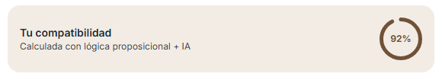
Figura 17. Anillo de compatibilidad con el porcentaje de match calculado.

Elementos de la pantalla de detalle
Elemento | Descripción
Encabezado de la empresa | Logotipo (iniciales), nombre, sector y badge de verificación.
Datos generales | Ubicación, horas por semana y condición de apoyo económico.
Requisitos | Carreras aceptadas y habilidades clave, mostradas como etiquetas.
Anillo de compatibilidad | Gráfico circular que muestra el porcentaje de match. Se calcula primero con un filtro de elegibilidad (lógica proposicional) y después con una evaluación semántica de IA.
Botón "Aplicar a esta vacante" | Permite al estudiante postularse formalmente a la vacante.
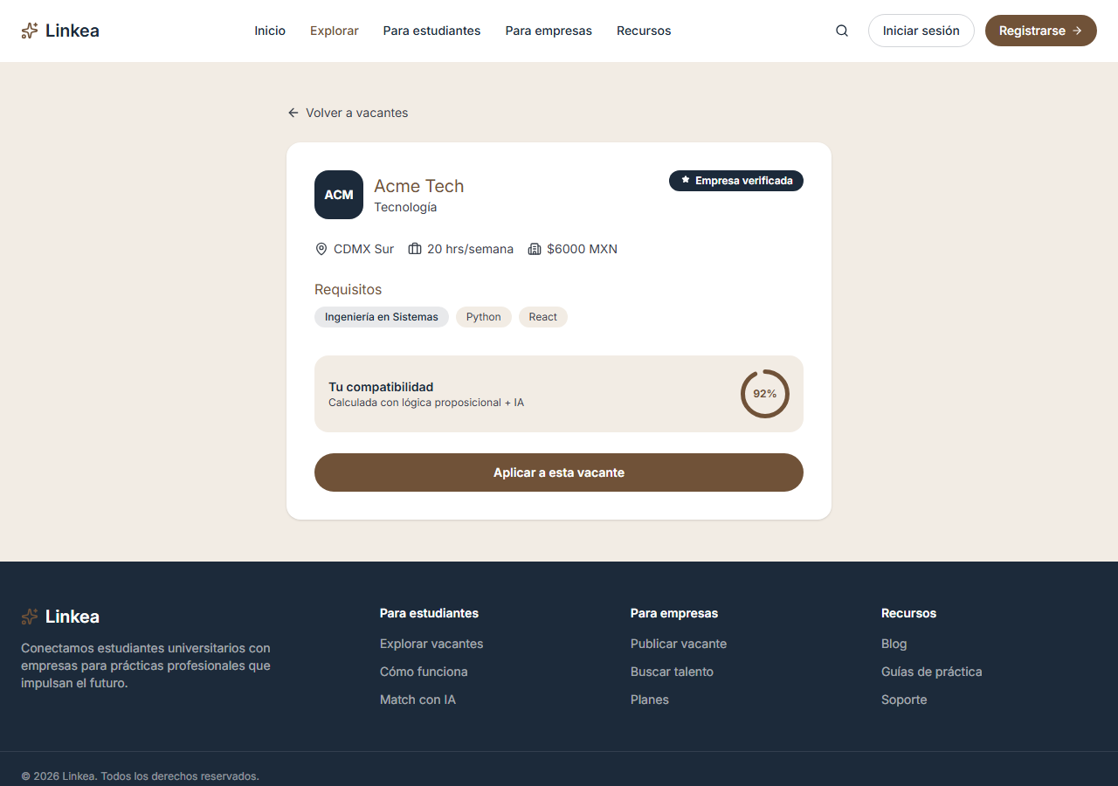
Figura 18. Vista completa del detalle de una vacante.
Nota: La fórmula de elegibilidad utilizada es: Elegible = (Coincidencia de carrera O Habilidad clave) Y Disponibilidad horaria Y NO Ubicación incompatible. Solo los candidatos elegibles pasan al cálculo del porcentaje final de compatibilidad.

6. Flujo de la empresa
Esta sección describe el recorrido que sigue una empresa dentro de Linkea: publicar una vacante y revisar los perfiles de los estudiantes candidatos disponibles en la plataforma.

6.1 Publicar una vacante

Campos del formulario de publicación
Campo | Descripción | Ejemplo
Nombre de la empresa | Razón social o nombre comercial. | Acme Tech
Sector | Giro o industria de la empresa. | Tecnología
Zona / ubicación | Ciudad o zona donde se realizará la práctica. | Toluca, Edo. Méx.
Horas requeridas por semana | Carga horaria que la empresa solicita. | 20
Carreras aceptadas | Lista de carreras compatibles, separadas por coma. | Ingeniería en Sistemas
Habilidades clave | Lista de habilidades requeridas, separadas por coma. | Python, React
Ofrece apoyo económico | Casilla que indica si la práctica incluye estipendio. | Sí / No
Monto mensual | Cantidad en pesos mexicanos (solo si se activó apoyo económico). | $6,000 MXN

Formulario vacío
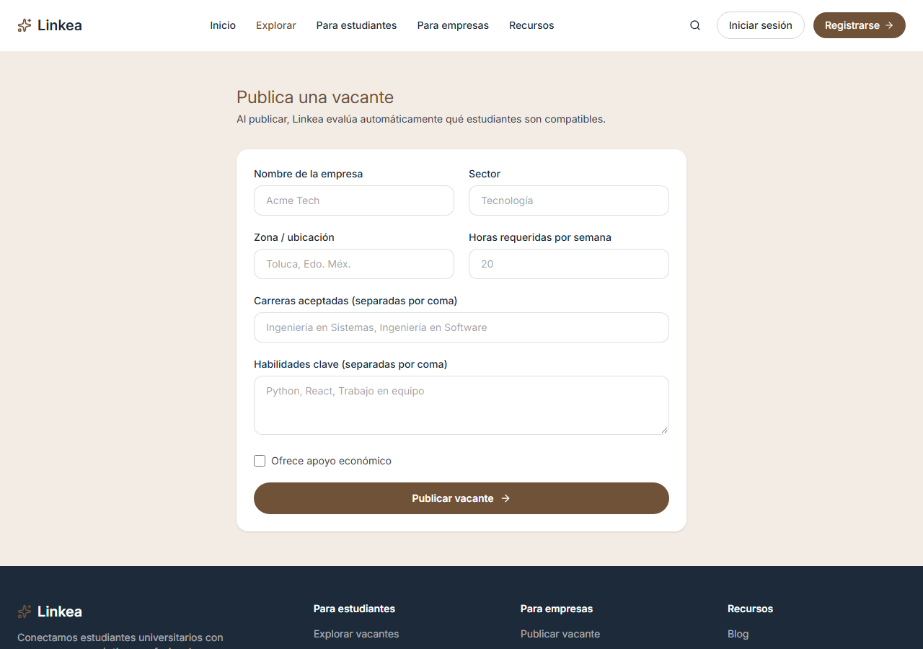
Figura 19. Formulario de publicación de vacante (vacío).

Pasos para publicar una vacante
- Ir a "Vacantes" y presionar el botón "Publicar vacante", o entrar directo desde "Para empresas".
- Completar los datos generales de la empresa y la vacante.
- Indicar las carreras y habilidades clave requeridas.
- Marcar la casilla "Ofrece apoyo económico" en caso de aplicar, e indicar el monto.
- Presionar el botón "Publicar vacante".

Formulario completado
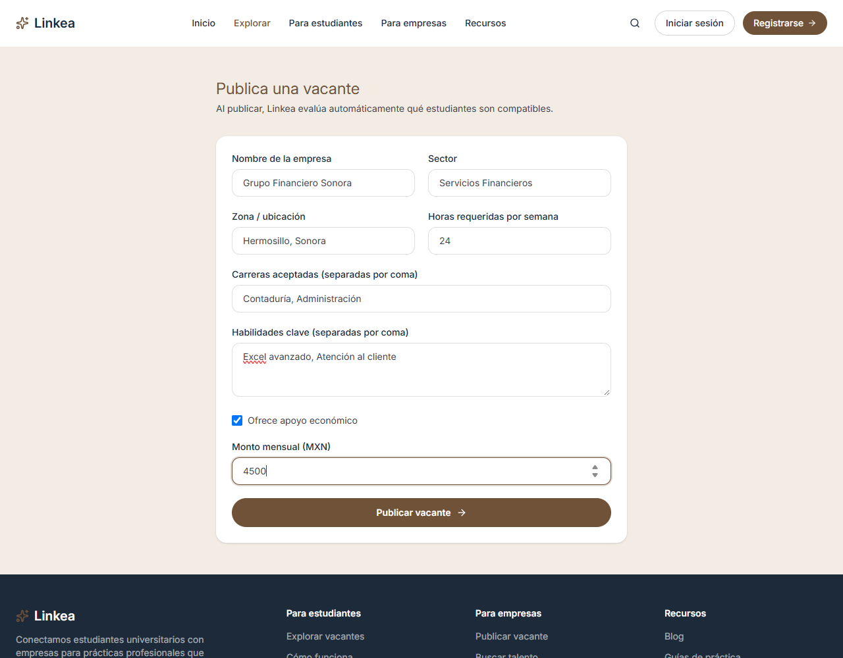
Figura 20. Formulario de publicación de vacante con datos de ejemplo capturados.

Confirmación
Al presionar "Publicar vacante", el sistema guarda la vacante, muestra un mensaje de confirmación (Figura 25) y la deja visible de inmediato para todos los estudiantes en la sección Explorar.
Figura 21. Mensaje de confirmación tras publicar la vacante exitosamente.

6.2 Ver estudiantes candidatos
En la sección "Estudiantes", la empresa puede revisar los perfiles registrados en la plataforma para identificar posibles candidatos, incluso antes de que estos se postulen formalmente. Cada estudiante se muestra como una tarjeta individual (Figura 26).
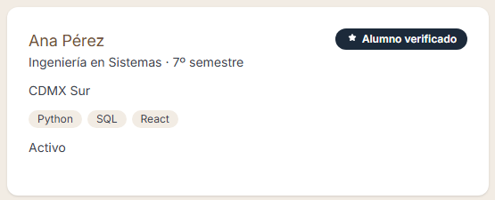
Figura 22. Tarjeta individual de un estudiante candidato.

Elementos de cada tarjeta de estudiante
Elemento | Descripción
Nombre y badge de verificación | Identifica al estudiante y confirma que su cuenta fue validada.
Carrera y semestre | Formación académica actual del estudiante.
Ubicación | Zona donde el estudiante puede realizar la práctica.
Habilidades | Etiquetas con las competencias declaradas por el estudiante.
Estado | "Activo", "En proceso" o "Colocado", según su situación actual de búsqueda.
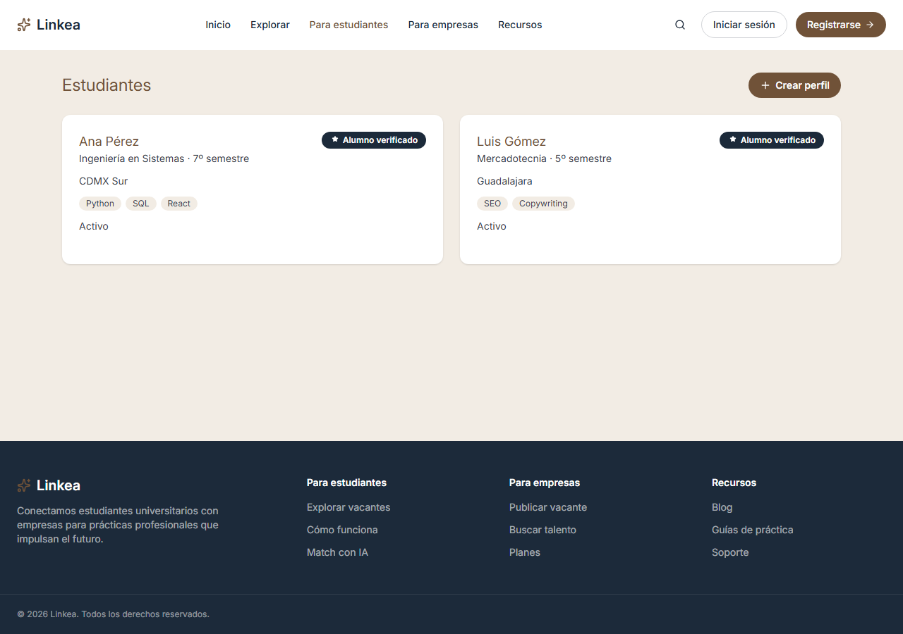
Figura 23. Listado completo de estudiantes candidatos (vista empresa).

7. Solución de problemas

7.1 Preguntas frecuentes

¿Cómo se calcula el porcentaje de compatibilidad?
Primero se aplica un filtro de elegibilidad basado en lógica proposicional (coincidencia de carrera o habilidades clave, disponibilidad horaria y compatibilidad de ubicación). Únicamente los candidatos que resultan elegibles pasan a una evaluación semántica con inteligencia artificial, que es la que genera el porcentaje final de compatibilidad y su justificación.

¿Puedo cambiar mi rol después de registrarme?
Actualmente cada cuenta corresponde a un solo rol (estudiante o empresa), definido en el momento del registro. Si necesitas cambiar de rol, deberás crear una cuenta adicional con ese fin.

¿Qué hago si olvidé mi contraseña?
La recuperación de contraseña estará disponible próximamente desde la pantalla de inicio de sesión. Mientras tanto, contacta al equipo de soporte de Linkea.

¿Por qué no veo ninguna vacante en la sección Explorar?
Esto ocurre cuando aún no hay vacantes publicadas en la plataforma, o cuando existe un problema temporal de conexión con el servidor. Verifica tu conexión a internet y recarga la página; si el problema persiste, contacta a soporte.

Mi perfil o vacante no se guardó, ¿qué hago?
- Verifica que todos los campos obligatorios estén completos.
- Confirma que el campo "Semestre" u "Horas por semana" contenga solo números.
- Revisa tu conexión a internet e inténtalo nuevamente.
- Si el error persiste, toma una captura de pantalla del mensaje de error y repórtalo a soporte.

7.2 Contacto y soporte
Para dudas adicionales sobre el uso de la plataforma que no queden cubiertas en este manual, contactar al equipo de soporte de Linkea a través de los canales oficiales del proyecto.

